

UNIVERSIDADE FEDERAL DE PERNAMBUCO
CENTRO DE TECNOLOGIA E GEOCIÊNCIAS
DEPARTAMENTO DE ENGENHARIA CIVIL
PROGRAMA DE PÓS-GRADUAÇÃO EM ENGENHARIA MECÂNICA

GABRIEL MARTINS
JOÃO PAULO RODRIGUES DE ANDRADE

TRABALHO DE DIFERENÇAS FINITAS.

RECIFE
2023
Sumário
Prova da média harmônica da permeabilidade 6
Definição da transmissibilidade da face para escoamento monofásico 7
Problema bidimensional (Escoamento em regime permanente) 9

Prova da média harmônica da permeabilidade
Dados dois volumes (E e D) adjacentes da face , com permeabilidades e temos para a equação da velocidade:
E
D

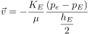 (Equação 1)
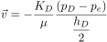. (Equação 2)
Igualando as equações 1 e 2 temos:
. (Equação 3)
Isolando o termo , chega-se à:
. (Equação 4)
Substituindo a equação 4 na equação 1:
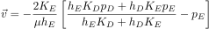. (Equação 5)
Após algumas manipulações, a equação 5 pode ser escrita como
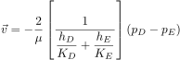. (Equação 6)
Da mesma forma que as equações 1 e 2, a velocidade pode ser escrita como:
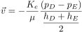. (Equação 7)
Igualando as equações 6 e 7 temos:
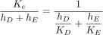, (Equação 8)
o que leva à
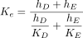. (Equação 9)
Fazendo , temos:
. (Equação 10)
Quando , a equação 10 se torna
. (Equação 11)

Definição da transmissibilidade da face para escoamento monofásico
Para chegarmos ao valor da transmissibilidade na face, se faz necessário aplicar a equação de conservação da massa, dada por (desprezando os efeitos de compressibilidade e gravidade):
, (Equação 12)
onde é o termo fonte. Tomando como exemplo o escoamento unidimensional, a equação 12 tem a forma:
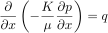. (Equação 13)
Aplicando o método das diferenças finitas para discretizar a equação 13, chega-se à:
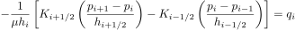, (Equação 14)
onde
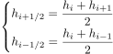. (Equação 15)
Os termos da equação 14, que estão dentro dos colchetes, tem a forma da equação 7. Por exemplo, no primeiro termo, é equivalente a , é equivalente a e é equivalente a . Essa comparação pode ser feita também para o segundo termo dentro dos colchetes. Podemos então generalizar a equação 14 para um determinado elemento em todas as direções cartesianas da seguinte forma:
, (Equação 16)
onde é definida como a transmissibilidade da face , dada por:
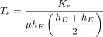, (Equação 17)
onde é dada pela equação 9 e
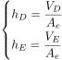, (Equação 18)
onde e são os volumes dos elementos D e E respectivamente e é a área da face . Se , a equação 17 se torna
. (Equação 19)

Problema bidimensional (Escoamento em regime permanente)
- Esquema de 1/4 de Cinco Poços.
- Reservatório quadrado de Largura L =100,
- P_bloco_canto_inferior_esquerdo = 500,
- P_bloco_canto_superior_direito = 100.
- Use uma malha quadrilateral com 16 blocos de comprimento h=25.
- O reservatório tem uma barreira no centro do domínio que é representada, por 4 blocos centrais. Para esses use uma permeabilidade de Kb= 1.
- Para o restante dos blocos da malha use Ka=10000.
- Viscosidade unitária
K₆ = K₇ = K₁₀ = K₁₁ = Kb
p₁=500
p₁₆=100

Quando as permeabilidades dos elementos adjacentes forem diferentes, a permeabilidade na face é dada por . Para as transmissibilidades temos os seguintes valores:
- para : ;
- para : ;
- para : .
Equações dos blocos

1:

2:

3:

4:

5:

6:

7:

8:

9:

10:

11:

12:

13:

14:

15:

16:
O sistema de equações obtido é , onde a matriz T é
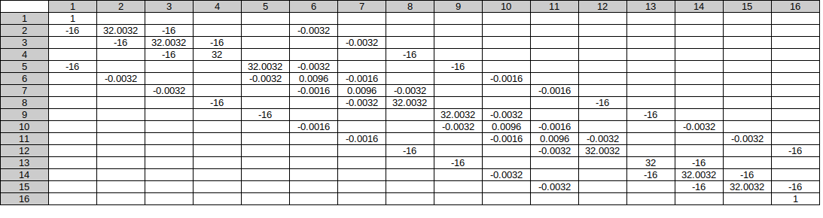
e
O vetor de pressões obtido é:

